SEZNAM ŠOLSKIH POTREBŠČIN ZA POSEBNI PROGRAM VZGOJE IN IZOBRAŽEVANJA I. in II. stopnje

- mehak, debel svinčnik in šilček
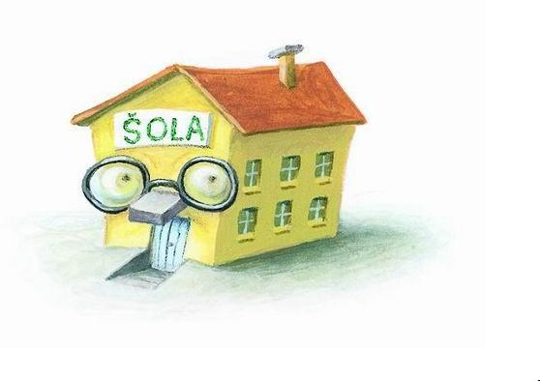
- debele barvice
- debeli flomastri
- debele voščenke
- zaobljene škarje
- lepilo za papir
- lepilni trak
- 2 velika črtana zvezka
- 4 veliki brezčrtni zvezki (1 zvezek je za logopedijo)
- tempera barve (raje nabavite velike tube posamezno - rumena, rdeča, modra, bela, črna, rjava, zelena)
- prstne barve
- 2 debela ploščata čopiča (3 in 5 cm, lahko tudi širša pleskarska ali za barvati les)
- kolaž papir
- 30 risalnih listov
- DAS masa
- 1 kg moke in 1 kg soli
- paket balonov

OSEBNI PRIPOMOČKI (naj bodo označeni)

  - lonček z zobno ščetko in zobno pasto
  - glavnik ali krtača za lase
  - krema za roke in obraz
  - 100 papirnatih robčkov
  - paket večslojnih papirnatih prtičkov in papirnate brisače
  - majica, hlače ali trenirka, športni copati (ali nedrseči šolski copati) za gibalno športno vzgojo
  - copati in vrečka zanje
  - rezervna oblačila (naj bodo v nahrbtniku), plenice, pena ali mokri robčki
  - kapa
  - najljubša igrača
  - plastični lonček za vodo

